新泰市人民医院

病历复印流程及费用说明

一、住院病历复印流程：

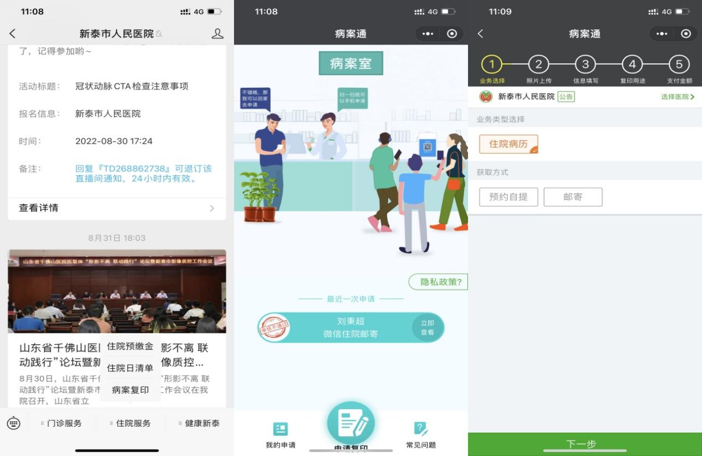1、微信在线复印流程：新泰市人民医院微信公众号主页→住院服务-病历复印→复印申请→提交个人信息、上传身份证等照片等→微信预付款→等待病历归档后复印完成→病历通客服联系费用多退少补→复印件快递到家，或微信收到自提码后到住院服务中心窗口自提。

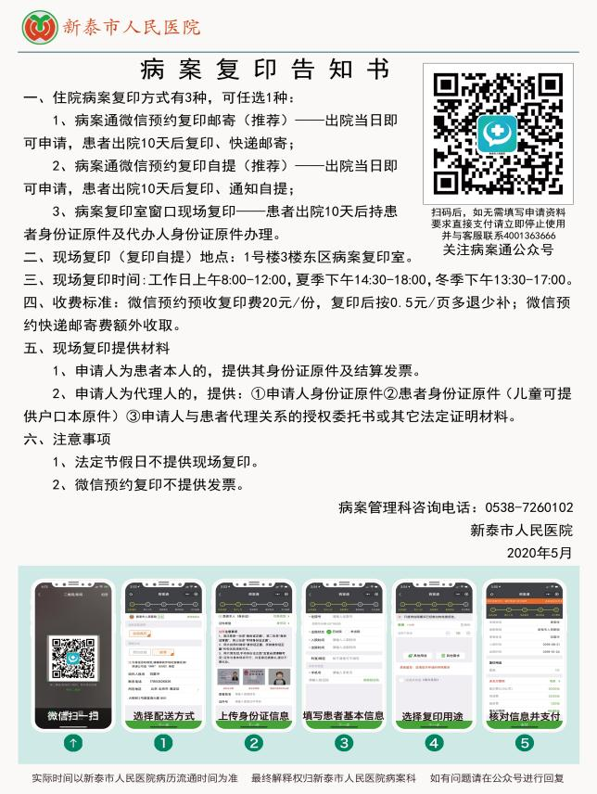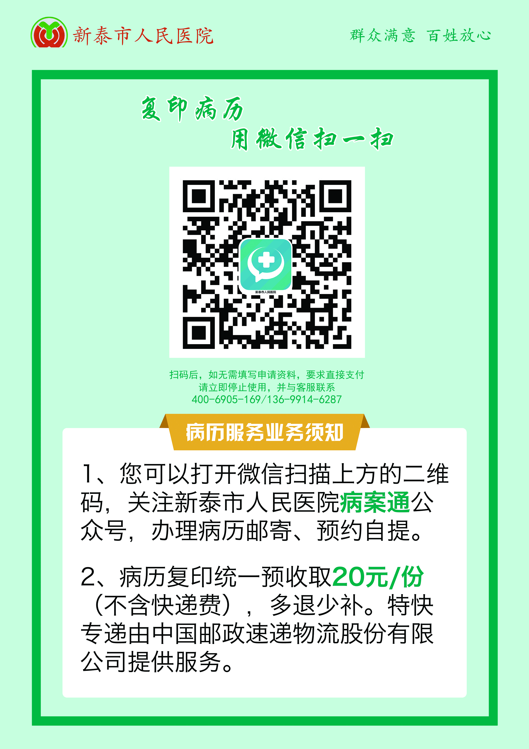

1. 现场复印流程：出院10个工作日后到1号楼1层住院服务中心1号窗口→填写病历复印申请表→病历管理员核查申请单、核对申请人身份、查询病历→等待现场打印完成、页数清点（老旧纸质病历需要预约）→窗口微信、支付宝充值→复印窗口刷身份证扣款。

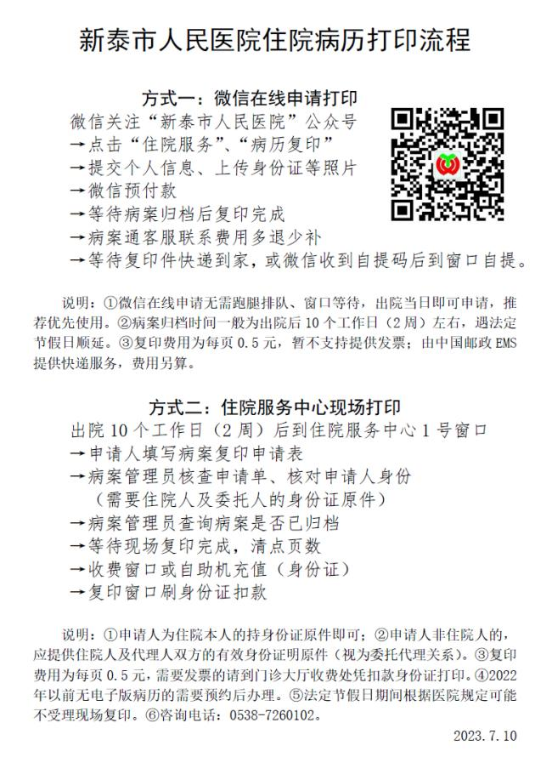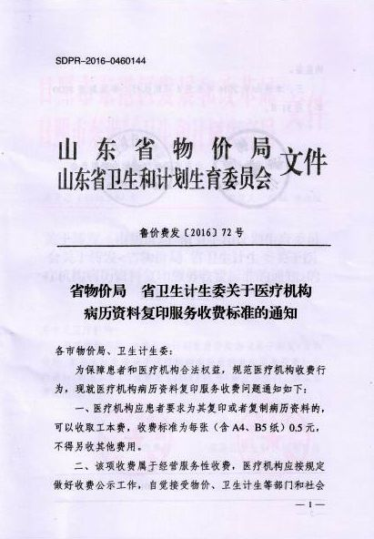

二、复印地点：新泰市人民医院1号楼1层住院服务中心1号窗口

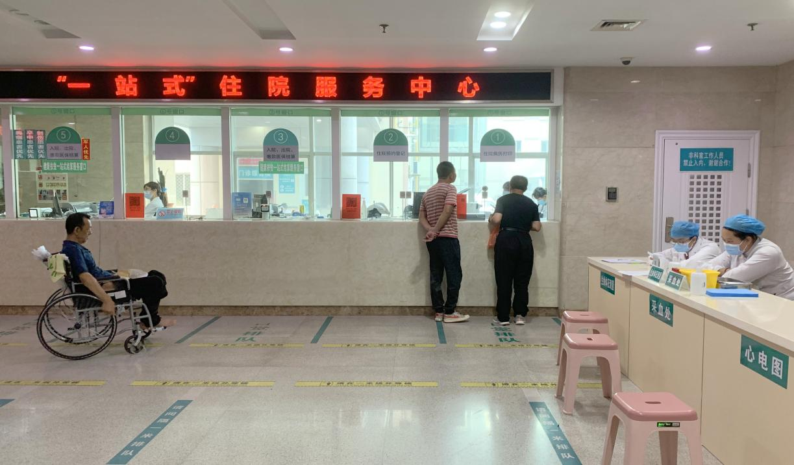

三、收费说明：

根据山东省物价局鲁价费发[2016]72号文件规定，复印费用为每页0.5元。在复印窗口现场有文件照片公示。

